TIÊU CHUẨN VIỆT NAM
TCVN 198 : 1997
NHÀ CAO TẦNG - THIẾT KẾ KẾT CẤU BÊTÔNG CỐT THÉP TOÀN KHỐI
HIGH RISE BUIDING- GUIDE FOR DESIGN OF MONOLITIC REINFORCED CONCRETE STRUCTURES
- Quy định chung
- Tiêu chuẩn này chỉ đề cập đến những yêu cầu về kiến thức cơ bản nhất phục vụ cho việc thiết kế kết cấu bê tông cốt thép (BTCT) của các nhà cao tầng có chiều cao không quá 75 m (25 tầng) được xây dựng trên lãnh thổ Việt Nam.
- Tiêu chuẩn này tôn trọng các tiêu chuẩn hiện hành : “Tiêu chuẩn thiết kế - Tải trọng và tác động (TCVN 2737 : 1995)” và “Tiêu chuẩn thiết kế kết cấu bêtông cốt thép (TCVN 5574: 1991”).
- Những nguyên tắc cơ bản trong thiết kế kết cấu nhà cao tầng BTCT toàn khối
  - Lựa chọn loại vật liệu
- Vật liệu chính dùng làm kết cấu nhà cao tầng phải đảm bảo có tính năng cao trong các mặt : cường độ chịu lực, độ bền mỏi, tính biến dạng và khả năng chống cháy.
- Bêtông dùng cho kết cấu chịu lực trong nhà cao tầng nên có mác 300 trở lên đối với các kết cấu BTCT thường và công trình mác 350 trở lên đối với các kết cấu BTCT ứng lực trước. Thép dùng trong kết cấu BTCT nhà cao tầng nên sử dụng loại thép cường độ cao. Khi dùng thép hình để làm kết cấu liên hợp thép- BTCT phải theo yêu cầu riêng của người thiết kế.
  - Hình dạng công trình
    - Mặt bằng nhà
- Khi thiết kế nhà cao tầng cần lựa chọn mặt bằng nhà đơn giản, tránh dùng các mặt bằng trải dài hoặc mặt bằng nhà có các cánh mảnh. Các dạng mặt bằng đối xứng và các hình dạng mặt bằng có khả năng làm giảm tải trọng do gió được ưu tiên sử dụng. Nói một cách khác, mặt bằng ngôi nhà nên lựa chọn các hình dạng sao cho công trình chống đỡ lại các tải trọng ngang như động đất và gió bão một cách hiệu quả nhất.
- Đối với các nhà có mặt bằng hình chữ nhật thì tỉ số giữa chiều dài và chiều rộng phải thoả mãn điều kiện :
+ L/B ≤ 6 với cấp phòng chống động đất ≤ 7
+ L/B ≤ 1,5 với cấp phòng chống động đất 8 và 9.
- Đối với các nhà có mặt bằng bao gồm phần chính và các cánh nhỏ thì tỉ số giữa chiều dài cánh và bề rộng cánh cần thoả mãn điều kiện :
+ l/b ≤ 2 với cấp phòng chống động đất ≤ 7 ;
+ l/b ≤ 2 với cấp phòng chống động 8 và 9.
    - Hình dạng của nhà theo phương đứng
- Hình dạng của nhà cao tầng theo phương thẳng đứng nên lựa chọn dạng đều hoặc thay đổi đều, giảm kích thước dần lên phía trên. Nhằm giảm hậu quả bất lợi cho tác động động đất tránh sử dụng những hình dạng mở rộng ở các tầng trên hoặc nhô ra cục bộ.
- Mặt bằng các tầng cũng nên bố trí sao cho không thay đổi nhiều, tốt nhất là không thay đổi trọng tâm cũng như tâm cứng của nhà trên các tầng.
    - Chiều cao của nhà
Hiện nay do ứng dụng các loại vật liệu có tính năng cao nên chiều cao của nhà có thể đạt các giá trị ngày càng lớn, song trong những điều kiện cụ thể chỉ nên khống chế ở những độ cao giới hạn thì mới đạt được hiệu quả kinh tế kỹ thuật.
Tỉ số giữa độ cao và bề rộng của ngôi nhà hay còn gọi là độ cao tương đối chỉ nên nằm trong giới hạn cho phép. Giá trị giới hạn của tỉ số chiều cao và bề rộng của công trình có thể lấy trong bảng 2.1.
Bảng 2.1 - Giá trị giới hạn B/H
Loại kết cấu | Không chấn  kháng chấn | Kháng chấn  cấp ≤ 7 | Kháng chấn  cấp 8 | Kháng chấn  cấp 9
Khung | 5 | 5 | 4 | 2
Khung - Vách | 5 | 5 | 4 | 3
Tường BTCT | 6 | 6 | 5 | 4
Kết cấu ống | 6 | 6 | 5 | 4

  - Lựa chọn hệ kết cấu
Các hệ kết cấu BTCT toàn khối được sử dụng phổ biến trong các nhà cao tầng bao gồm: hệ kết cấu khung, hệ kết cấu tường chịu lực, hệ khung - vách hỗn hợp, hệ kết cấu hình ống và hệ kết cấu hình hộp. Việc lựa chọn hệ kết cấu dạng này hay dạng khác phụ thuộc vào điều kiện cụ thể của công trình, công năng sử dụng, chiều cao của nhà và độ lớn của tải trọng ngang (động đất, gió).
    - Hệ kết cấu khung
Hệ kết cấu khung có khả năng tạo ra các không gian lớn, linh hoạt thích hợp với các công trình công cộng. Hệ kết cấu khung có sơ đồ làm việc rõ ràng, nhưng lại có nhược điểm là kém hiệu quả khi chiều cao của công trình lớn. Trong thực tế kết cấu khung BTCT được sử dụng cho các công trình có chiều cao đến 20 tầng đối với cấp phòng chống động đất ≤ 7; 15 tầng đối với nhà trong vùng có chấn động động đất cấp 8 và 10 tầng đối với cấp 9.
    - Hệ kết cấu khung vách cứng và lõi cứng
Hệ kết cấu vách cứng có thể được bố trí thành hệ thống theo một phương, hai phương hoặc liên kết lại thành các hệ không gian gọi là lõi cứng. Đặc điểm quan trọng của loại kết cấu này là khả năng chịu lực ngang tốt nên thường được sử dụng cho các công trình có chiều cao trên 20 tầng. Tuy nhiên độ cứng theo phương ngang của các vách cứng tỏ ra là hiệu quả ở những độ cao nhất định, khi chiều cao công trình lớn thì bản thân vách cứng phải có kích thước đủ lớn, mà điều đó thì khó có thể thực hiện được. Ngoài ra, hệ thống vách cứng trong công trình là sự cản trở để tạo ra các không gian rộng. Trong thực tế hệ kết cấu vách cứng thường được sử dụng có hiệu quả cho các công trình nhà ở, khách sạn với độ cao không quá 40 tầng đối với cấp phòng chống động đất ≤ 7. Độ cao giới hạn bị giảm đi nếu cấp phòng chống của nhà cao hơn.
    - Hệ kết cấu khung - giằng (khung và vách cứng)
Hệ kết cấu khung giằng (khung và vách cứng) được tạo ra bằng sự kết hợp hệ thống khung và hệ thống vách cứng. Hệ thống vách cứng thường được tạo ra tại khu vực cầu thang bộ, cầu thang máy, khu vệ sinh chung hoặc ở các tường biên, là các khu vực có tường liên tục nhiều tầng. Hệ thống khung được bố trí tại các khu vực còn lại của ngôi nhà. Hệ thống khung và vách được liên kết với nhau qua hệ kết cấu sàn. Trong trường hợp này hệ sàn liền khối có ý nghĩa rất lớn. Thường trong hệ thống kết cấu này hệ thống vách đóng vai trò chủ yếu chịu tải trọng ngang, hệ khung chủ yếu được thiết kế để chịu tải trọng thẳng đứng. Sự phân rõ chức năng này tạo điều kiện để tối ưu hoá các cấu kiện, giảm bớt kích thước cột và dầm, đáp ứng được yêu cầu của kiến trúc.
Hệ kết cấu khung - giằng tỏ ra là hệ kết cấu tối ưu cho nhiều loại công trình cao tầng. Loại kết cấu này sử dụng hiệu quả cho các ngôi nhà đến 40 tầng. Nếu công trình được thiết kế cho vùng có động đất cấp 8 thì chiều cao tối đa cho loại kết cấu này là 30 tầng, cho vùng động đất cấp 9 là 20 tầng.
2.3.4. Hệ thống kết cấu đặc biệt (bao gồm hệ thống khung không gian ở các tầng dưới, còn phía trên là hệ khung giằng)
Đây là loại kết cấu đặc biệt được ứng dụng cho các công trình mà ở các tầng dưới đòi hỏi không gian lớn. Hệ kết cấu loại này có phạm vi ứng dụng giống hệt hệ kết cấu khung giằng, nhưng trong thiết kế cần đặc biệt quan tâm đến hệ thống khung không gian ở các tầng dưới và kết cấu của tầng chuyển tiếp từ hệ thống khung không gian sang hệ thống khung - giằng. Phương pháp thiết kế cho hệ kết cấu này nhìn chung là phức tạp, đặc biệt là vấn đề thiết kế kháng chấn.
    - Hệ kết cấu hình ống
Hệ kết cấu hình ống có thể được cấu tạo bằng một sống bao xung quanh nhà gồm hệ thống cột, dầm, giằng và cũng có thể được cấu tạo thành hệ thống ống trong ống. Trong nhiều trường hợp người ta cấu tạo ống ở phía ngoài, còn phía trong nhà là hệ thống khung hoặc vách cứng hoặc kết hợp khung hoặc vách cứng. Hệ thống kết cấu hình ống có độ cứng theo phương ngang lớn, thích hợp cho loại công trình có chiều cao trên 25 tầng, các công trình có chiều cao nhỏ hơn 25 tầng loại kết cấu này ít được sử dụng. Hệ kết cấu hình ống có thể sử dụng cho loại công trình có chiều cao tới 70 tầng.
    - Hệ kết cấu hình hộp
Đối với các công trình có độ cao lớn và có kích thước mặt bằng lớn, ngoài việc tạo ra hệ thống khung bao quanh làm thành ống, người tải trọng còn tạo ra các vách phía trong bằng hệ thống khung với mạng cột xếp thành hàng. Hệ kết cấu đặc biệt này có khả năng chịu lực ngang lớn thích hợp cho các công trình rất cao.
Kết cấu hình hộp có thể sử dụng cho các công trình cao tới 100 tầng.
2.4. Phân chia công trình bằng khe co giãn, khe chống động đất và khe lún. Khi thiết kế nhà cao tầng cố gắng điều chỉnh hình dáng và kích thước mặt bằng bởi các giải pháp kết cấu và thi công để hạn chế việc tạo ra các khe co giãn, khe chống động đất và khe lún. Trong nhà cao tầng, việc chia cắt này sẽ dẫn đến sự bất lợi cho kết cấu công trình ; thứ nhất : vì tải trọng công trình lớn nên tại hai bên khe lún cấu tạo móng gặp khó khăn ; thứ hai : khi dao động dưới ảnh hưởng của địa chấn dễ gây ra xô đẩy làm hư hỏng công trình.
Việc chia cắt công trình cần phải được hạn chế, song trong những trường hợp sau đây thì việc chia cắt cần được tiến hành.
Đối với khe co giãn : khe co giãn cần phải bố trí khi kích thước mặt bằng công trình quá lớn (vượt giá trị cho phép theo tiêu chuẩn) mà không có các biện pháp kết cấu và thi công đảm bảo tính an toàn cho công trình. Đối với nhà cao tầng khoảng cách cho phép giữa hai khe co giãn phụ thuộc vào hệ kết cấu chịu lực công trình và kết cấu tường ngoài của công trình. Với hệ kết cấu khung vách BTCT toàn khối nếu tường ngoài lắp ghép thì khoảng cách cho phép giữa hai khe co giãn là 65 m, nếu tường ngoài liền khối thì khoảng cách cho phép là 45m.
Đối với khe lún : Khe lún được bố trí khi độ lún của các bộ phận công trình chênh lệch nhau có thể làm cho công trình bị hư hỏng. Những trường hợp sau đây thì không nên bố trí khe lún :
+ Công trình tựa trên nền cọc, nền đá hoặc trên các nền được gia cố đảm bảo độ lún của công trình là không đáng kể.
+ Với việc tính lún có độ tin cậy cao thể hiện độ chênh lún giữa các bộ phận nằm trong giới hạn cho phép.
Đối với khe phòng chống động đất : Khe phòng chống động đất được bố trí tại các công trình được thiết kế chống động đất trong các trường hợp sau :
+ Kích thước mặt bằng vượt giới hạn cho phép theo tiêu chuẩn.
+ Nhà có tầng lệch tương đối lớn.
+ Độ cứng và tải trọng của các bộ phận nhà chênh lệch nhau.
Việc tạo ra khe co giãn, khe phòng chống động đất và khe lún cần tuân theo các nguyên tắc sau :
+ Các khe co giãn, khe phòng chống động đất và khe lún nên bố trí trùng nhau.
+ Khe phòng chống động đất nên được bố trí suốt chiều cao của nhà, nếu trong trường hợp không cần có khe lún thì không nên cắt qua móng mà nên dùng giải pháp gia cố thêm móng tại vị trí khe phòng chống động đất.
+ Khi công trình được thiết kế chống động đất thì các khe co giãn và khe lún phải tuân theo các yêu cầu của khe phòng chống động đất.
Độ rộng của khe lún và khe phòng chống động đất cần phải được xem xét căn cứ vào chuyển vị của đỉnh công trình do chuyển dịch móng sinh ra. Ciều rộng tối thiểu của khe lún và khe phòng chống động đất được tính theo công thức :
$$D_{\text{min}}=V_{1}+V_{2}+\text{20}\text{mm}$$
Trong đó: $V_{1}$và $V_{2}$là chuyển dịch ngang cực đại theo phương vuông góc với khe của hai bộ phận công trình hai bên khe, tại đỉnh của khối kề khe có chiều cao nhỏ hơn trong hai khối.
2.5. Nguyên tắc cấu tạo các bộ phận kết cấu, phân bố độ cứng và cường độ của kết cấu
    - Bậc siêu tĩnh
Các hệ kết cấu nhà cao tầng phải được thiết kế với bậc siêu tĩnh cao, để khi chịu tác động của các tải trọng ngang lớn, công trình có thể bị phá hoại ở một số cấu kiện mà không bị sụp đổ.
    - Cách thức phá hoại
Kết cấu nhà cao tầng phải được thiết kế để sao cho các khớp dẻo được hình thành trước ở các dầm sau đó mới đến các cột, sự phá hoại xảy ra trong cấu kiện trước sự phá hoại ở nút.
Các dầm cần được cấu tạo sao cho sự phá hoại do lực uốn xẩy ra trước sự phá hoại do lực cắt.
    - Phân bố độ cứng và cường độ theo phương ngang
Độ cứng và cường độ của kết cấu nên được bố trí đều đặn và đối xứng trên mặt bằng công trình. Để giảm độ xoắn khi dao động, tâm cứng của công trình cần được bố trí gần trọng tâm của nó, còn để giảm biến dạng xoắn dưới tác dụng của tải trọng gió thì tâm cứng của công trình cần được bố trí gần tâm của mặt đón gió.
Hệ thống chịu lực ngang chính của công trình cần được bố trí theo cả hai phưong. Các vách cứng theo phương dọc nhà không nên bố trí ở một đầu mà nên được bố trí ở khu vực giữa nhà hoặc cả ở giữa nhà và hai đầu nhà. Khoảng cách giữa các vách cứng (lõi cứng) cần phải nằm trong giới hạn để làm sao có thể xem kết cấu sàn không bị biến dạng trong mặt phẳng của nó khi chịu các tải trọng ngang. Cụ thể, đối với kết cấu BTCT toàn khối, khoảng cách giữa các vách cứng L_{V} phải thoả mãn điều kiện :
+ Thiết kế không kháng chấn : L_{V} ≤ 5B và ≤ 60m ;
+ Thiết kế kháng chấn cấp ≤ 7 : L_{V} ≤ 4B và ≤ 50m ;
+ Thiết kế kháng chấn cấp 8 : L_{V} ≤ 3B và ≤ 40m ;
+ Thiết kế kháng chấn cấp 9 : L_{V} ≤ 2B và ≤ 30m ;
Trong đó B là chiều rộng của nhà.
Đối với kết cấu khung BTCT, độ cứng của dầm tại các nhịp khác nhau cần đựoc thiết kế sao cho để độ cứng của nó trên các nhịp đều nhau, tránh trường hợp nhịp này quá cứng so với nhịp khác điều này gây tập trung ứng lực tại các nhịp ngắn, làm cho kết cấu ở cac nhịp này bị phá hoại quá sớm.
    - Phân bố độ cứng và cường độ theo phương đứng
Độ cứng và cường độ của kết cấu nhà cao tầng cần được thiết kế đều hoặc thay đổi giảm dần lên phía trên, tránh thay đổi đột ngột. Độ cứng của kết cấu ở tầng trên không nhỏ hơn 70% độ cứng của kết cấu ở tầng dưới kề nó. Nếu 3 tầng giảm độ cứng liên tục thì tổng mức giảm không vượt quá 50%.
Trong một số trường hợp, độ cứng của kết cấu bị thay đổi đột ngột, ví dụ như hệ kết cấu khung ở phía dưới và khung vách ở phía trên. ở đây cần có giải pháp kĩ thuật đặc biệt để khắc phục ảnh hưởng bất lợi gây ra do sự thay đổi đoọt ngột độ cứng của kết cấu.
  - Nguyên tắc cơ bản về tính toán kết cấu
    - Tải trọng
Kết cấu nhà cao tầng cần tính toán thiết kế với các tổ hợp tải trọng thẳng đứng, tải trọng gió và tải trọng động đất. Ngoài ra phải kiểm tra ảnh hưởng của sự thay đổi nhiệt độ, ảnh hưởng của từ biến, tác động của nước ngầm, của đất và các tải trọng phát sinh trong quá trình thi công.
    - Nội dung và phương pháp tính toán
Kết cấu nhà cao tầng cần phải được tính toán kiểm tra về độ bền, biến dạng, độ cứng, ổn định và dao động.
Nội lực và biến dạng của kết cấu nhà cao tầng được tính toán theo phương pháp đàn hồi. Các cấu kiện dầm có thể được điều chỉnh theo quy luật liên quan đến sự phân bố lại nội lực do biến dạng dẻo.
    - Các chỉ tiêu kiểm tra kết cấu
Kiểm tra độ bền, biến dạng, ổn định tổng thể và ổn định cục bộ của kết cấu được tiến hành theo các tiêu chuẩn thiết kế hiện hành. Ngoài ra kết cấu nhà cao tầng còn phải thoả mãn các yêu cầu sau đây :
+ Kiểm tra ổn định chống lật : tỉ lệ giữa mômen lật do tải trọng ngang gây ra phải thoả mãn điều kiện :
N_{CL} / M_{L} ≥ 1,5 (2.2)
Trong đó : N_{CL}, M_{L} là mômen chống lật và mômen gây lật.
+ Kiểm tra độ cứng
Chuyển vị theo phương ngang tại đỉnh kết cấu của nhà cao tầng tính theo phương pháp đàn hồi phải thoả mãn điều kiện :
- Kết cấu khung BTCT : f/H ≤ 1/500 (2 - 3a)
- Kết cấu khung - vách : f/H ≤ 1/750 (2 - 3b)
- Kết cấu tường BTCT : f/H ≤ 1/1000 (2 - 3c)
Trong đó f và H chuyển vị theo phương ngang tại đỉnh kết cấu và chiều cao của công trình.
+ Kiểm tra dao động
Theo yêu cầu sử dụng, gia tốc cực đại của chuyển động tại đỉnh công trình dưới tác đông của gió có giá trị nằm trong giới hạn cho phép:
$\left|\overset{\text{.}\text{.}}{y}\right|≤\left[\overset{\text{.}\text{.}}{Y}\right]$
Trong đó:
$\left|y\right|$ - Giá trị tính toán của gia tốc cực đại
$\left[Y\right]$- Giá trị cho phép của gia tốc, lấy bằng 150mm/ s².
3. Hướng dẫn tính toán và cấu tạo
3.1. Tải trọng
Các loại tải trọng tác động lên nhà cao tầng có thể kể đến được chia ra : tải trọng thường xuyên (tĩnh tải), tải trọng tạm thời (hoạt tải) và tải trọng đặc biệt. Các loại tải trọng này, trừ tải trọng động đất được xác định theo TCVN 2737 : 1995 ; do nước ta chưa có tiêu chuẩn xây dựng trong vùng có động đất, nên tải trọng động đất có thể được tính theo SNIP - II - 81. Một số điểm đặc biệt khi tính toán tải tọng đối với nhà cao tầng được thể hiện như sau :
3.1.1. Tải trọng thẳng đứng
Tải trọng thẳng đứng tác dụng lên nhà cao tầng thường gồm hai loại: trọng lượng của công trình (tĩnh tải) và tải trọng sử dụng (hoạt tải).
Do khi số tầng nhà càng tăng lên, xác suất xuất hiện đồng thời tải trọng sử dụng ở tất cả các tầng đều giảm, nên khi thiết kế các kết cấu thẳng đứng của nhà cao tầng người tải trọng sử dụng hệ số giảm tải. Trong TCVN 2737 : 1995 hệ số giảm tải được quy định như sau :
+ Khi diện tích sàn A ≥ A₁ = 36m² (theo điều 4.3.4.2 TCVN 2737 : 1995)
$η_{1}=0,5+{0,5}/{\sqrt{A/{A_{1}}}}$ (3.1)
+ Khi diện tích sàn 36² > A ≥ A₂ = 9m² (Theo điều 4.3.4.2 TCVN 2737 : 1995)
$η_{2}=0,4+{0,6}/{\sqrt{A/{A_{2}}}}$ (3.2)
Trường hợp tính lực dọc để tính cột, tường và móng chịu tải từ hai sàn trở lên, hệ số giảm tải được xác định như sau :
+ Khi diện tích sàn A ≥ 36m² (Theo điều 4.3.5.2 TCVN 2737 : 1995)
$η_{3}=0,5+(η_{1}$$−\text{90},5)/{\sqrt{n}}$ (3.3)
+ Khi diện tích sàn 36m² > A ≥ 9m² (Theo điều 4.3.5.1 TCVN 2737 : 1995)
$η_{4}=0,4+(η_{2}−0,4)/{\sqrt{n}}$ (3.4)
Trong đó : n là số sàn đặt tải kể đến khi tính toán (trên tiết diện đang xét).
3.1.2. Tải trong gió
Tải trong gió tác dụng lên nhà cao tầng phải kể tới : áp lực pháp tuyến và lực ma sát tác dụng theo phương tiếp tuyến với mặt ngoài công trình.
Tải trọng gió gồm hai thành phần : thành phần tĩnh và thành phần động. Tuy nhiên theo TCVN 2737 : 1995, khi xác định áp lực mặt trong của công trình cũng như khi tính toán nhà cao dưới 40m xây dựng ở khu vực có dạng địa hình A và B, thành phần động của tải trọng gió không cần tính đến.
- Giá trị tiêu chuẩn thành phần tĩnh của tải trọng gió được tính theo công thức :
W = W_{O} . K . C (3.5)
Trong đó :
W_{O} : Giá trị áp lực gió lấy theo bản đồ phân vùng ;
K : Hệ số kể đến sự thay đổi áp lực gió theo thời gian ;
C : Hệ số khí động
Các đại lượng W_{O}, K, C được nêu trong TCVN 2737 : 1995.
- Giá trị tiêu chuẩn thành phần động của tải trọng giólên nhà cao tầng W_{P} ở cao độ z được tính theo công thức :
W_{P} = W. $ζ$. $ν$ (3.6)
Trong đó :
W - Giá trị tiêu chuẩn thành phần tĩnh của tải trọng gió tại độ cao tính toán ;
$ζ$- Hệ số áp lực động của tải trọng gió lấy theo bảng 8 của TCVN 2737 - 95 ;
$ν$- Hệ số tương quan không gian áp lực động của tải trọng gió xác định theo điều 6.15 của TCVN 2737 - 95.
+ Trường hợp f₁ ≤ f_{L} < f₂ và các nhà có mặt bằng đối xứng f₁ < f_{L} ;
W_{P} = m . $ξ$. $ψ$. y (3.7)
Trong đó :
f₁, f₂ - Tần số dao động riêng thứ nhất và thứ hai của công trình ;
F_{L} - Tần số giới hạn (theo bảng 9 của TCVN 2737 - 95) ;
m - Khối lượng của phần nhà có trọng tâm ở độ cao z ;
$ξ$- Hệ số động lực xác định theo mục 6.13.2 trong TCVN 2737 - 95 ;
y - Chuyển dịch ngang của nhà tại độ cao z ứng với dạng dao động thứ nhất (đối với nhà có mặt bằng đối xứng, cho phép lấy y bằng dịch chuyển do tải trọng ngang phân bố đều đặt tĩnh gây ra) ;
$ψ$- Hệ số được xác định bằng cách chia công trình thành r phần, trong phạm vi mỗi phần tải trọng gió không đổi. $ψ$được tính theo công thức :
$ψ=\frac{\sum_{i=1}^{r}{y_{i}\text{.}W_{\text{pi}}}}{\sum_{i=1}^{r}{y_{1}^{2}\text{.}M_{i}}}$ (3.8)
Trong đó :
$M_{i}$- Khối lượng phần thứ i của nhà ;
$y_{i}$- Chuyển dịch ngang của phần thứ i ;
$W_{\text{pi}}$- Thành phần động phân bố đều của tải trọng gió tại phần thứ i tính theo công thức (3.6).
+ Trường hợp f_{i} ≤ f_{L} < f_{i+1} thành phần động của tải trọng gió được tính cho i dạng dao động đều.
+ Khi nhà có độ cứng, khối lượng và bề mặt rộng đón gió không đổi theo chiều cao, giá trị tiêu chuẩn thành phần động của tải trọng gió ở độ cao z có thể được xác định theo công thức :
W${}_{p}$ = 1,4 . (z/H) . $ξ$. W${}_{\text{ph}}$ (3.9)
Trong đó :
H - Chiều cao của nhà ;
W${}_{\text{ph}}$- Giá trị tiêu chuẩn thành phần động của tải trọng gió tại đỉnh nhà tính theo (3.6)
3.1.3. Tải trọng động đất
Để xác định tải trọng động đất lên nhà cao tầng người ta chọn mô hình thanh công son có độ cứng tương đương với độ cứng theo phương ngang của hệ kết cấu và có khối lượng tập trung tại các cao độ sàn. Tải trọng động đất tác dụng lên nhà cao tầng tại tầng thứ k theo dạng dao động đất thứ i được xác định theo công thức :
$F_{\text{ki}}=C_{\text{ki}}\text{.}Q_{k}$ (3.10)
Trong đó :
$Q_{k}$- Trọng lượng tầng thứ k
$C_{\text{ki}}$- Hệ số địa chấn ứng với tầng thứ k ở dao động thứ i.
$C_{\text{ki}}=K_{o}\text{.}K_{1}\text{.}K_{2}\text{.}K_{ψ}β_{i}\text{.}η_{\text{ki}}$ (3.11)
Trong đó :
$K_{o}$- Lấy các giá trị 0,1 ; 0,2 và 0,4 ứng với cấp động đất là 7, 8 và 9 theo thang MSK - 64 ;
$K_{1}$- Hệ số xét tới mức hư hỏng cho phép của nhà : $K_{1}$$=0,\text{12}−0,\text{10};$
$K_{2}$- Hệ số xét tới giải pháp kết cấu : $K_{2}=0,5−1,5$;
$K_{ψ}$- Hệ số giảm chấn $K_{ψ}$= $1,0−1,5;$
$β_{i}$- Hệ số động lực ứng với dạng dao động thứ i ;
+ Đất loại 1 : 0,8 ≤ $β_{i}$= 1/T_{i} ≤ 3 ; (3.12)
+ Đất loại 2 : 0,8 ≤ $β_{i}$= 1,1/T_{i} ≤ 2,7 ; (3.13)
+ Đất loại 3 : 0,8 ≤ $β_{i}$= 1,5/T_{i} ≤ 2 ; (3.14)
Đất loại 1,2,3, được nêu trong Tiêu chuẩn thiết kế công trình trong vùng có động đất
$η_{\text{ki}}=x_{\text{ki}}$.$(\sum{Q_{k}}\text{.}x_{\text{ki}})/(\sum{Q_{k}\text{.}x_{\text{ki}}})$ (3.15)
Trong đó : $x_{\text{ki}}$- Chuyển vị ngang của điểm k theo dạng dao động thứ i.
+ Khi T₁ ≤ 0,4s chỉ cần tính tải trọng động đất trong dạng dao động thứ nhất, khi T_{i} > 0,4s tải trọng động đất được tính cho ít nhất là ba dạng dao động. Giá trị nội lực tính toán trong kết cấu và mômen lật do tải trọng động đất gây ra được xác định theo công thức :
N = $\sqrt{\sum{N_{i}^{2}}}$ (3.16)
Trong đó :
i - Dạng dao động thứ i ;
N_{i} - Nội lực trong kết cấu được gây ra bởi lực động đất ứng với dạng dao động thứ i.
+ Các công trình có mặt bằng phức tạp khi tính toán tải trọng động đất phải xét đến phương nguy hiểm nhất của tải trọng động đất với kết cấu ;
+ Các ngôi nhà có mặt bằng đơn giản chỉ xét đến hai phương ngang và dọc nhà. Tải trọng động đất theo hai phương này được xem là riêng biệt.
3.2. Chỉ dẫn tính toán
- Kết cấu nhà cao tầng được tính toán với các tổ hợp tải trọng cơ bản và tổ hợp tải trọng đặc biệt theo quy định của TCVN 2737 - 95.
- Khi tính toán nhà cao tầng với tổ hợp tải trọng đặc biệt, các giá trị tải trọng tính toán phải nhân với các hệ số tổ hợp ở bảng 3.1.
Bảng 3.1 - Hệ số tổ hợp tải trọng
Loại tải trọng | Hệ số tổ hợp
Tĩnh tải  Hoạt tải dài hạn  Hoạt tải ngắn hạn | 0,9  0,8  0,5

ở đây không tính đến tải trọng ngang của khối lượng trên các hệ thống treo mềm, tác động nhiệt khí hậu, lực hãm và lực hông của chuyển động cầu trục.
- Nội lực và biến dạng của kết cấu được tính theo các phương pháp đàn hồi có xét đến sự làm việc đồng thời của các bộ phận kết cấu chịu tải trọng ngang.
- Trong trường hợp sàn nhà đủ cứng (mặt bằng không quá dài, không có nhiều lỗ hổng, khoảng cách giữa các khung, vách chịu tải trọng ngang nằm trong giới hạn cho phép), có thể lựa chọn sơ đồ tính toán với giả thiết sàn nhà có độ cứng vô cùng lớn trong mặt phẳng của nó.
- Trong các trường hợp sàn tương đối yếu do bề ngang phần nhà bé, do sàn có lỗ khoét lớn, sàn của tầng chuyển tiếp hoặc sàn có phần kéo ra ngoài tương đối lớn thì kết cấu cũng có thể tính toán theo sơ đồ với giả thiết sàn nhà tuyệt đối cứng trong mặt phẳng của nó, nhưng kết quả cần được điều chỉnh phù hợp với hiện tượng tăng nội lực trong các kết cấu chịu tải trọng ngang do biến dạng của sàn gây ra.
- Nhà cao tầng BTCT có tỉ lệ chiều cao trên chiều rộng lớn hơn 5 phải kiểm tra khả năng chống lật dưới tác động của động đất và tải trọng gió. Khi tính toán mômen chống lật, hoạt tải trên các tầng được kể đến 50%, còn tĩnh tải lấy 90%. Khẳ năng chống lật của nhà phải thoả mãn điều kiện (2.2).
- Chuyển vị theo phương ngang tại đỉnh nhà, tính theo phương pháp đàn hồi, phải thoả mãn điều kiện (2.3).
- Đối với kết cấu khung BTCT toàn khối, khi tính toán với trường hợp tải trọng thẳng đứng, mômen các dầm cần được điều chỉnh thể hiện sự phân bố lại nội lực do biến dạng dẻo gây ra. Hệ số điều chỉnh có thể lấy trong khoảng từ 0,8 - 0,9.
- Khi tính toán hệ kết cấu vách cần xét đến sự làm việc đồng thời (sự làm việc không gian) của các vách dọc và vách ngang.
- Khi tỉ lệ diện tích lỗ của các vách cứng và diện tích toàn vách nhỏ hơn 0,16, khoảng cách giữa các lỗ và khoảng cách từ mép lỗ tới biên vách lớn hơn cạnh dài của lỗ thì trong tính toán vách cứng có thể sử dụng giả thiết về thiết diện phẳng (giả thiết Bemuli) cho biến dạng của vách.
- Hệ kết cấu hỗn hợp khung và vách cứng cần phải được tính toán theo các sơ đồ phản ánh được sự làm việc đồng thời của các kết cấu khung và vách.
3.3. Hướng dẫn cấu tạo khung BTCT toàn khối
3.3.1. Chọn sơ đồ khung
- Khi thiết kế nhà cao tầng có kết cấu chịu lực là hệ khung BTCT toàn khối nên chọn các khung đối xứng và có độ siêu tĩnh cao. Nếu là khung nhiều nhịp thì các nhịp khung nên chọn bằng nhau hoặc gần bằng nhau (hình 3.1 a). Không nên thiết kế khung có nhịp quá khác nhau (hình 3.1 b). Nếu phải thiết kế các nhịp khác nhau thì nên chọn độ cứng giữa các nhịp của dầm tương ứng với khẩu độ của chúng (hình 3.1 c).

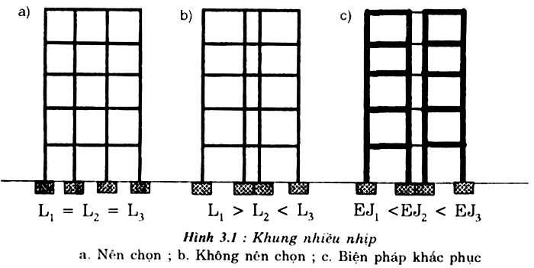

- Nên chọn sơ đồ khung sao cho tải trọng (theo phương nằm ngang và phương thẳng đứng) được truyền trực tiếp và nhanh nhất xuống móng. Tránh sử dụng sơ đồ khung hẫng cột ở dưới. Nếu bắt buộc phải hẫng cột như vậy, phải có giải pháp cấu tạo để đảm bảo nhận và truyền tải trọng từ cột tầng trên một cách an toàn (hình 3.2).

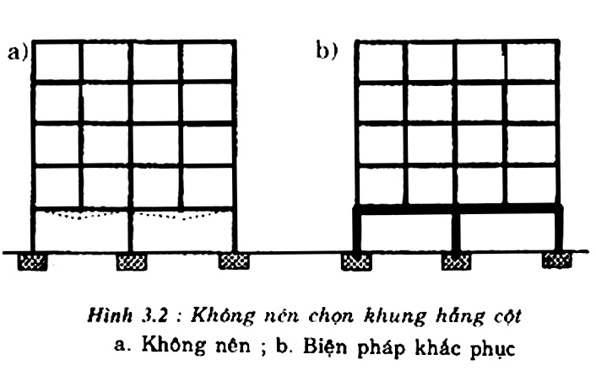

- Không nên thiết kế khung thông tầng (hình 3.3)
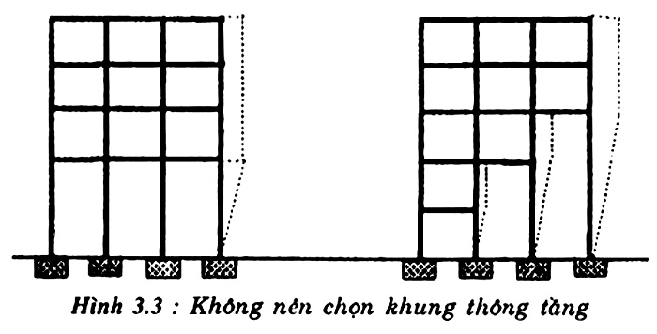
- Nên tránh thiết kế công sơn (kể cả công sơn dầm và công sơn bản sàn). Trong trường hợp cần có công sơn phải hạn chế độ vươn của công sơn đến mức tối thiểu và phải tính toán kiểm tra với tải trọng động đất theo phương thẳng đứng (hình 3.4).
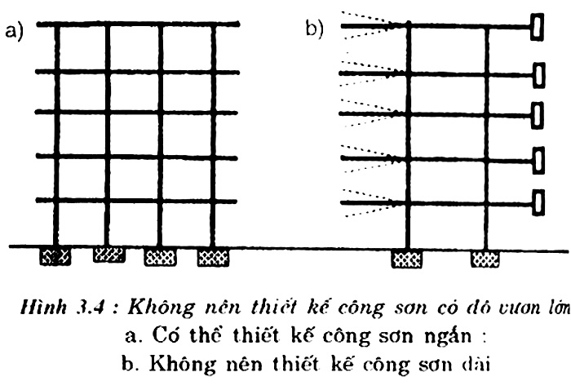
- Khi thiết kế khung, nên chọn tỉ lệ độ cứng giữa dầm và cột giữa các đoạn dầm với nhau sao cho trong trường hợp phá hoại, các khớp dẻo sẽ hình thành trong các dầm sớm hơn trong các cột (hình 3.5).
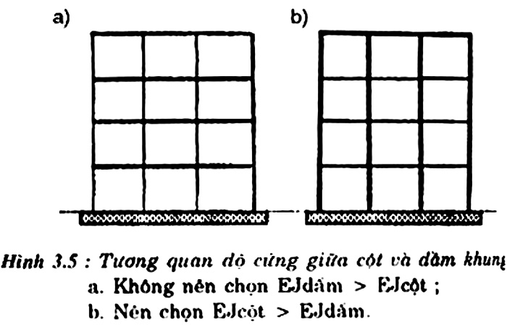
3.3.2. Cấu tạo khung
- Tiết diện cột nên chọn sao cho tỉ số giữa chiều cao thông thuỷ của tầng và của chiều cao tiết diện cột không lớn hơn 25. Chiều rộng tối thiểu của tiết diện không nhỏ hơn 220 mm (hình 3.6).
- Chiều rộng tối thiểu của tiết diện dầm không chọn nhỏ hơn 220 mm và tối đa không lớn hơn chiều rộng cột cộng với 1,5 lần chiều cao tiết diện (hình 3.6). Chiều cao tối thiểu của tiết diện không nhỏ hơn 300 mm. Tỉ số giữa chiều cao và chiều rộng của tiết diện không lớn hơn 3.

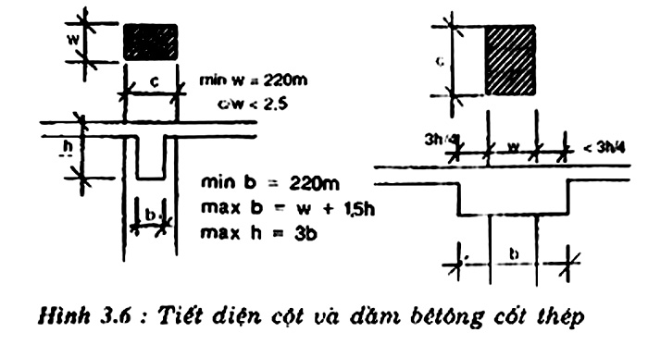

- Đường kính cốt thép đai không nhỏ hơn 1/4 lần đường kính cốt thép dọc và phải ≥ 8mm (riêng đối với động đất mạnh ≥ 10mm). Cốt đai cột phải bố trí liên tục qua nút khung với mật độ như của vùng nút (hình 3.7).
- Trong phạm vi vùng nút khung từ điểm cách mép dưới của dầm một khoảng l₁ (l₁ ≥ chiều cao tiết diện cột và ≥ 1/6 chiều cao thông thuỷ của tầng, đồng thời ≥ 450mm) phải bố trí cốt đai dày hơn. Khoảng cách đai trong vùng này không lớn hơn 6 lần đường kính cốt thép dọc và cùng không lớn hơn 100mm.
- Tại các vùng còn lại, khoảng cách đai chọn ≤ cạnh nhỏ (thường là chiều rộng) của tiết diện và đồng thời ≤ 6 lần (đối với động đất mạnh) hoặc 12 lần (đối với động đất yếu và trung bình) đường kính cốt thép dọc.
- Nên sử dung đai thép kín. Tại các vùng nút khung nhất thiết phải sử dụng đai kín cho cả cột và dầm.
- Hàm lượng cốt thép tối đa μ_{max} không lớn hơn 2,5%. Hàm lượng cốt thép tối thiểu μ_{min} nên lấy bằng 1,2 lần (đối với động đất yếu) và bằng 1,5 lần (đối với động đất mạnh và trung bình) hàm lượng cốt thép tối thiểu với trường hợp không có động đất.

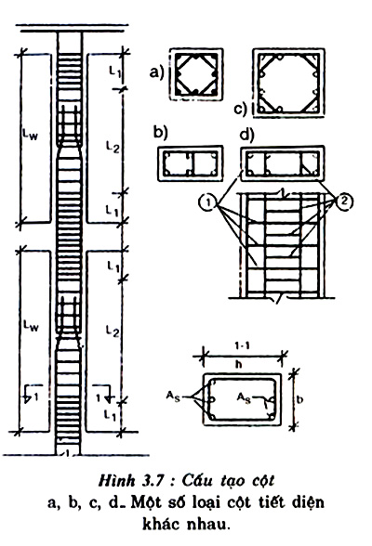
- Đường hàn nối cốt thép phải được tính toán kiểm tra với tải trọng động. Trường hợp không tính toán kiểm tải trọng có thể dùng nối buộc với chiều dài đoạn nối bằng 2 lần chiều dài neo tối thiểu cho trường hợp không có động đất.
- Trong phạm vi chiều dài $3h_{d}$($h_{d}$là chiều cao tiết diện bê tông của dầm) của dầm kể từ mép cột phải đặt các đai dầy hơn khu vực giưã dầm. Khoản cách giữa các đai không lớn hơn giá trị tính toán theo yêu cầu chịu lực cắt nhưng đồng thời phải ≤ 0,25$h_{d}$và không lớn hơn 8 lần đường kính cốt thép dọc. Trong mọi trường hợp khoảng cách này cũng không vượt quá 150mm.
- Tại khu vực giữa dầm (ngoài phạm vi nói trên), khoảng cách gữa các đai chọn ≤ 0,5$h_{d}$và không lớn hơn 12 lần đường kính cốt thép dọc đồng thời không vượt quá 300mm.
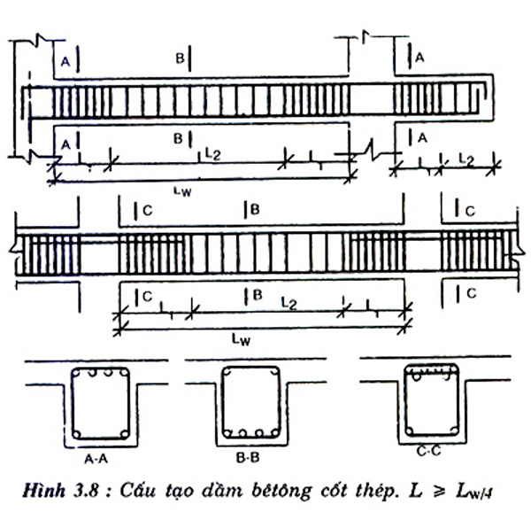
- Các nút khung, các nút liên kết giữa cột vách và dầm nối ở các vách cứng hay lõi cứng là những vị trí tập trụng nội lực lớn, nên ngoài việc bố trí các cốt thép chịu lực theo tính toán, cần đặt thêm cốt đai gia cường. Các cốt đai này phải đảm bảo sự liên kết của cột và dầm chống lại sự gia tăng lực cắt một cách đột ngột tại nút và tăng cường sự bền vững của nút chống lại những nội lực xuất hiện trong tiết diện nghiêng mà trong tính toán thiết kế chưa định lượng được. Trên hình 3.9 thể hiện một số nguyên tắc cơ bản cấu tạo các nút ở vị trí khác nhau của khung.

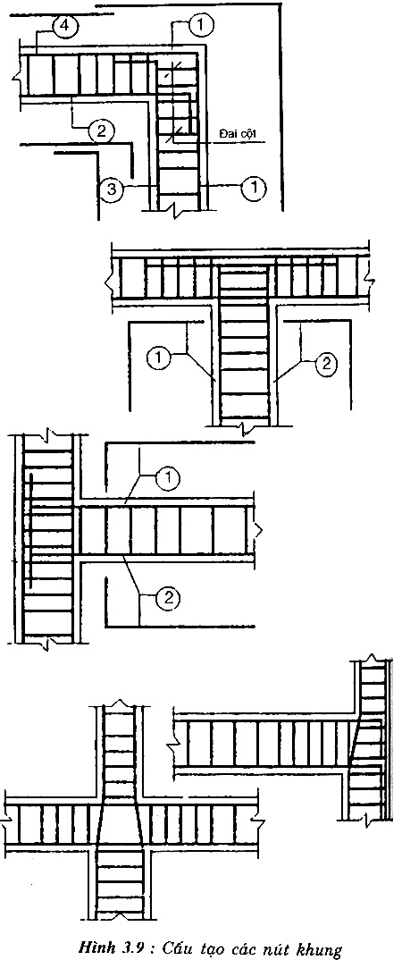

3.4. Hướng dẫn cấu tạo vách và lõi cứng BTCT
3.4.1. Lựa chọn và bố trí các vách và lõi cứng
- Khi thiết kế các công trình sử dụng vách và lõi cứng chịu tải trọng ngang, phải bố trí ít nhất 3 vách cứng này không được gặp nhau tại một điểm.
- Nên thiết kê các vách giống nhau (về độ cứng cũng như kích thước hình học) và bố trí sao cho tâm cứng của hệ trùng với tâm khối lượng của nó. Trong trường hợp chỉ đối xứng về độ cứng (độ cứng trong giai đoạn đàn hồi) mà không đối xứng về kích thước hình học (hình 3.10) thì khi vật liệu làm việc ở giai đoạn dẻo dưới tác động lớn như động đất vẫn có thể dẫn đến sự thay đổi độ cứng. Điều này sẽ gây ra biến dạng và chuyển vị khác nhau trong các vách khác nhau. Hệ quả là sự đối xứng về độ cứng bị phá vỡ và phát sinh ra các tác động xoắn rất nguy hiểm đối với công trình.

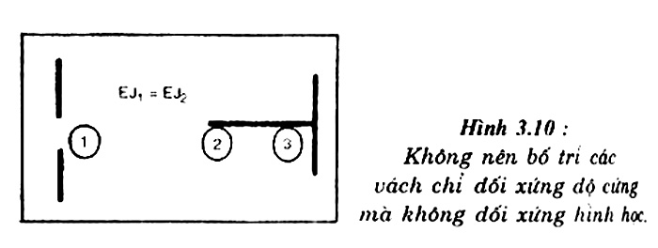
- Không nên chọn các vách có khả năng chịu tải lớn nhưng số lượng ít mà nên chọn nhiều vách nhỏ có khả năng chịu tải tương đương và phân đều các vách trên mặt công trình.
- Không nên chọn khoảng cách giữa các vách và từ các vách đến biên quá lớn.
- Tổng diện tích mặt cắt của các vách (và lõi) cứng có thể xác định theo công thức:
$F_{\text{vl}}=f_{\text{vl}}F_{\text{st}}$ (3.17)
$F_{\text{st}}$- Diện tích sàn từng tầng;
$f_{\text{vl}}$= 0,015
- Từng vách nên có chiều cao chạy suốt từ móng đến mái và có độ cứng không đổi trên toàn bộ chiều cao của nó.
- Các lỗ (cửa) trên các vách không được làm ảnh hưởng đáng kể đến sự làm việc chịu tải của vách và phải có biện pháp cấu tạo tăng cường cho vùng xung quanh lỗ.
- Độ dày của thành vách (b) chọn không nhỏ hơn 150mm và không nhỏ hơn 1/20 chiều cao tầng.

3.4.2 Cấu tạo vách và lõi cứng
- Phải đặt hai lớp lưới thép. Đường kính cốt thép (kể cả cốt thép thẳng đứng và cốt thép nằm ngang) không nhỏ hơn 10mm và không nhỏ hơn 0,1b. Hai lớp lưới thép này phải được liên kết với nhau bằng các móc đai hình chữ s với mật độ 4 móc/m².
- Hàm lượng cốt thép thẳng đứng chọn ≥ 0,40% (đối với động đất yếu) và ≥ 0,60 % (đối với động đất trung bình và mạnh) nhưng không lớn hơn 3,5%.
- Khoảng cách giữa các cốt thép chọn ≥ 200mm (nếu b≤ 300mm) và ≤ 2b/3 (nếu b > 300máy móc). Riêng đối với động đất yếu các cốt thép nằm ngang có thể cách nhau tới 250mm.
- Cốt thép nằm ngang chọn không ít hơn 1/3 lượng cốt thép dọc với hàm lượng ≤ 0,25% (đối với động đất yếu) và ≤ 0,40% (đối với động đất trung bình và mạnh).
- Chiều dài nối buộc của cốt thép lấy bằng 1,5$l_{\text{bo}}$(đối với động đất yếu) và 2,0$l_{\text{bo}}$(đối với động đất trung bình và mạnh). Trong đó $l_{\text{bo}}$là chiều dài neo tiêu chuẩn đối với trường hợp không có động đất. Các điểm nối thép phải đặt so le.
- Trong trường hợp vách có lỗ mở nhỏ (b₁ và e ≤ 500mm - xem hình 3.11), phải đặt tăng cường ít nhất $2φ\text{12}$ở mỗi biên và mỗi góc lỗ mở.
- Nếu vách có lỗ mở lớn, nên chọn giải pháp tăng độ dày thành vách quanh lỗ và cấu tạo thành vách dưới dạng các dầm bao.
- Cần có biện pháp tăng cường tiết diện ở khu vực biên các vách cứng (hình 3.12). Các vách đặc có biên tăng cường được cấu tạo theo hướng dẫn ở hình 3.13.
- Nếu các biên vách không được tăng cường tiết diện, cấu tạo thép của vách đặc có thể thực hiện theo chỉ dẫn ở hình 3.14.
- Đối với các vách có lỗ khi thiết kế phải cấu tạo thêm thép ở khu vực biên của các cột, vách cũng như cho các dầm lanh tô của vách (hình 3.15).
- Tại các góc liên kết giữa các bức tường với nhau phải bố trí các đai liên kết như hướng dẫn ở hình 3.16.
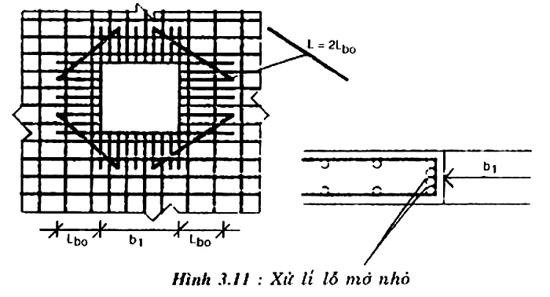

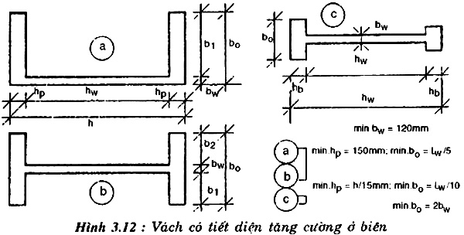

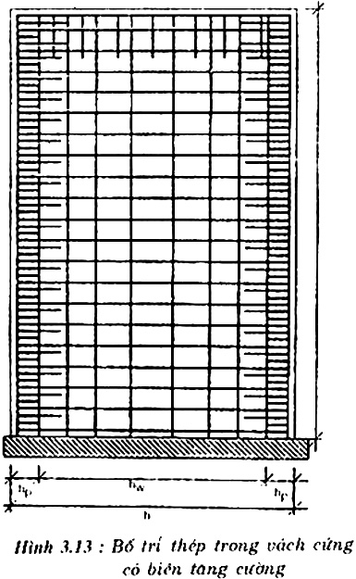 | 